LE SURVEY DI CUSTOMER SATISFACTION

La conoscenza delle necessità dei clienti è uno dei fattori chiave per raggiungere il successo in ogni tipo di business.

La focalizzazione dell’organizzazione sulla Customer Satisfaction non deve essere una ottima dichiarazione di intenti ma tradursi operativamente in attività - obiettivi -valutazioni:
- Valutare in modo oggettivo l’orientamento ai clienti (Customer Orientation)
- Verificare la soddisfazione dei clienti identificando degli indici misurabili (es.: survey per fissare il Customer Satisfaction Index)
- Condividere i risultati delle verifiche
- Identificare insieme le aree di miglioramento e fissare obiettivi operativi a breve termine
- Monitorare i miglioramenti
- Premiare i risultati

Una Survey, come intesa in questo documento, consiste in una indagine statistica effettuata
per mezzo di questionari, indirizzata ad un target predeterminato di persone e volta a raccogliere un insieme di opinioni

I passi da seguire nell’intraprendere un progetto di survey sono i seguenti:
- Definizione dei parametri generali della survey
- Definizione e selezione del target
- Scelta delle modalità di erogazione
- Costruzione e test del questionario
- Piano di comunicazione
- Modalità di raccolta dati
- Metodologia di analisi dei risultati
- Criteri di presentazione dei risultati
- Definizione di un piano di azione

- Parametri generali della Survey

Il primo passo di ogni survey consiste nel decidere cosa si deve apprendere. Gli obiettivi del progetto determinano la tipologia di persone da esaminare e cosa verrà chiesto loro. Se gli obiettivi non fossero chiari, il risultato sarà probabilmente poco chiaro. Alcuni tipici obiettivi includono:
- valutazione del mercato potenziale di un nuovo prodotto o servizio
- valutazione di un prodotto o servizio attuale
- atteggiamento dei dipendenti
- livello di soddisfazione dei clienti
- opinioni degli intervistati
- opinioni dei membri di un’associazione
- immagine aziendale

È quindi fondamentale, per strutturare correttamente una Survey e definire a priori le informazioni che si vogliono raccogliere, sapere chiaramente:
- cosa si vuole conoscere?
- con quale approssimazione?

I dati che si possono ottenere sono principalmente informazioni di:
- sensazione (come le persone si sentono inserite/coinvolte in una situazione)
- percezione (come le persone percepiscono un messaggio e lo interpretano)
- bisogno (non solo cosa le persone ritengono necessario, ma anche cosa desiderano)
- decisione (sia le scelte che le persone fanno sia come prendono le decisioni stesse)
- comportamento (come le persone si comportano a fronte di situazioni e opportunità e/o anche come pensano di poter reagire)
- stile di vita (descrizione del contesto in cui le persone operano/vivono)
- informazioni demografiche (riguardano le categorie cui le persone appartengono, ad es. età, stato civile, inquadramento, ruolo, settore di appartenenza etc…)

- Definizione e selezione del target

Ci sono due componenti fondamentali per determinare il gruppo da intervistare. La prima è decidere quale tipo di persone intervistare. I ricercatori chiamano frequentemente questo gruppo “popolazione obiettivo”. Non intervistare il giusto tipo di persone porta al non raggiungimento degli obiettivi prefissati.
L’altra componente decisionale è il numero di intervistati di cui si ha bisogno. Le scienze statistiche insegnano che un gruppo rappresentativo e relativamente piccolo rifletterà il gruppo dalla quale è estrapolato: più è ampio, più rifletterà il gruppo dalla di provenienza. Occorre quindi prendere una decisione sull’ampiezza del gruppo da intervistare in base a: tempo a disposizione, budget e livello desiderato di accuratezza dell’output.

Elementi principali per l’individuazione del target sono:
- Rappresentatività statistica (né troppo pochi né troppo omogenei vs costi e tempi dell’iniziativa)
- Possibilità di confronto storico con sondaggi precedenti
- Raggiungibilità e disponibilità (questo dipende anche dalla modalità di somministrazione che ho scelto)
- Rappresentatività in termini di autorevolezza e conoscenza degli ambiti indagati

- Scelta delle modalità di erogazione

Conclusa la scelta del gruppo da intervistare occorre decidere sul metodo di raccolta dei dati. In genere i metodi utilizzanti sono i seguenti:
- Interviste personali
- Survey telefoniche
- Survey postali
- Interviste dirette via computer
- E-mail Survey
- Internet/Intranet (Pagine Web) Survey
- Questionari a scansione

La scelta del metodo dipende dai seguenti fattori:
- Velocità: le survey condotte via e-mail o Web page sono i metodi più rapidi, seguiti dalle interviste telefoniche. Le più meno rapide sono le survey postali
- Costo: le interviste personali sono le più costose, seguite da quelle telefoniche e postali. Le survey condotte via e-mail o Web page sono le più economiche nei casi in cui il gruppo da intervistare sia ampio
- Internet: le survey condotte via e-mail o Web page offrono significativi vantaggi, ma potrebbero generare carenze in merito alla rappresentatività dei risultati
- Livello di cultura: analfabeti e persone con un basso livello di istruzione raramente rispondono alle survey postali
- Domande sensibili: le persone sono ben disposte a rispondere alle domande sensibili quando sono intervistate direttamente attraverso un computer
- Video, suoni e grafica: la necessità di includere video, suoni o elementi grafici limita il campo di scelta. I video possono essere utilizzati su una Web page, in un’intervista diretta face-to-face o tramite computer; la musica attraverso gli stessi metodi e via telefono; gli elementi grafici attraverso gli stessi metodi utilizzati per i video ne nelle mail postali

- Costruzione e test del questionario

Alcuni principi fondamentali guidano la costruzione dell’intervista:
- Obiettivi del sondaggio: sono previsti sia sondaggi a cadenza regolare che specifiche indagini associate ad eventi particolari. Gli obiettivi devono essere chiari, specifici ed il più possibile focalizzati.
- Elaborazione dell'introduzione: importante è la presentazione dell’intervista, deve suscitare curiosità e interesse, limitando così le possibilità di rifiuto. Anticipare la durata prevista per la compilazione e l’ambito generale di indagine.
- Tipologia delle domande: domande chiuse possono agevolare le risposte degli intervistati ma possono anche limitarne l'intenzione di esprimersi, quindi nell'elaborazione delle domande è bene considerare il target di destinazione.
- Composizione delle domande: è auspicabile prevedere dei percorsi flessibili nella compilazione delle risposte che tengano conto dei vari profili presenti nel target.
- Ordinamento delle domande: le domande devono essere raggruppate per argomenti laddove possibile, e l'ordine delle stesse deve seguire una logica precisa che aiuti l'intervistato nel rispondere. Funzionale è iniziare con domande semplici e introdurre gradatamente le altre più complesse.
- Ruolo delle risposte: se nella stesura delle domande s’ipotizzano anche alcune possibili risposte si riesce ad elaborare domande più concise e semplici.
- Pensare alla fase d'analisi dei dati: obiettivo del questionario è raccogliere dei dati per misurare una certa situazione, è consigliabile quindi, evitare domande troppo complesse che poi ostacolano l'analisi dei dati.

Sulla base di questui principi è possibile identificare una serie di passi da seguire per costruire l’intervista:
- Classificare le domande
- Strutturare le domande
- Scegliere le domande
- Comporre le domande
- Elaborare il layout
- Strutturare l’intervista
- Scegliere delle scale di valutazione
- Condurre i test

Il prossimo passo nella costruzione di un questionario è testare il questionario con un piccolo gruppo di intervistati prima di condurre l’intervista per la quale è stato progettato. A livello teorico, la survey dovrebbe essere testata sullo stesso tipo di persone che saranno incluse nello studio principale. Questo tipo di test può rivelare problemi inaspettati nella formulazione delle domande, nelle indicazioni per rispondere o meno ad una o più domande (eventuali domande filtro mal formulate), ecc. Può quindi contribuire a sperimentare se gli intervistati comprendano le domande e possano fornire risposte utili.

È quindi consigliabile condurre una fase pilota durante la quale distribuire un questionario di test ad un numero limitato di intervistati richiedendo un feedback specifico su :
- chiarezza dell'introduzione
- comprensibilità delle domande
- adeguatezza della terminologia usata
- chiarezza del percorso da seguire nel dare le risposte
- adeguatezza degli spazi per le risposte aperte e semi-chiuse
- tempo necessario per il completamento

Se l’intervista prevede molteplici profili di intervistati è consigliabile considerare almeno un tester per ciascun profilo.

- Piano di comunicazione

Uno degli elementi centrali della comunicazione preventiva è la scelta delle politiche di incentivazione alla partecipazione: per ridurre al minimo le probabilità di rifiuto da parte degli interpellati è opportuno prevedere degli elementi premianti che convincano le persone a dedicare una porzione del loro tempo alla compilazione;
Risulta determinante la scelta del mittente della convocazione, in termini di autorevolezza e di corretta “distanza” dagli intervistati. Può essere utile coinvolgere, almeno per conoscenza, i diretti responsabili dei profili interpellati.
Nel testo della comunicazione non deve mancare un richiamo al fatto che l’intervistato verrà a conoscenza dei risultati emersi dal sondaggio e delle azioni migliorative che si intenderanno applicare. Questo accorgimento aumenta il livello di partecipazione e responsabilizza l’interpellato nel miglioramento dei servizi a lui dedicati.

- Modalità di raccolta dei dati

In questa fase si conduce l’intervista e si raccolgono i dati utilizzando metodologie diverse a seconda della modalità di erogazione prescelta.

- Metodologia di analisi dei risultati

Per favorire la leggibilità dei risultati è buona norma:
- ricondurre le varie scale usate nel questionario ad un unico dominio, usualmente l’intervallo 0-100;
- discretizzare l’intervallo scelto in sottointervalli che facilitino l’interpretazione degli indici risultanti;
- Associare delle declaratorie a ciascun sottointervallo, curandosi di identificare la soglia di soddisfazione dell’utente.

Al fine di migliorare la chiarezza è opportuno raggruppare i risultati con gli stessi criteri con i quali si sono raggruppate le domande nel questionario. E’ poi funzionale associare un indice sintetico complessivo per ciascuno di tali gruppi e operare confronti tra sottogruppi dello stesso gruppo.
É infine buona pratica nel report associare a tutti i dati numerici un commento critico oppure un’indicazione che faciliti l’interpretazione.

- Criteri di presentazione dei risultati

I risultati delle Survey devono essere diffusi all'interno dell'organizzazione, sia per supportare i manager nel prendere decisioni, sia come feedback dei suggerimenti ricevuti e stimolo alla partecipazione alle future Survey. Per far ciò deve essere redatto un report scritto correlato da grafici che riporti dati quantitativi combinati con i contributi qualitativi; relazioni di dettaglio possono essere elaborate su richiesta.

Di seguito un esempio grafico di report:

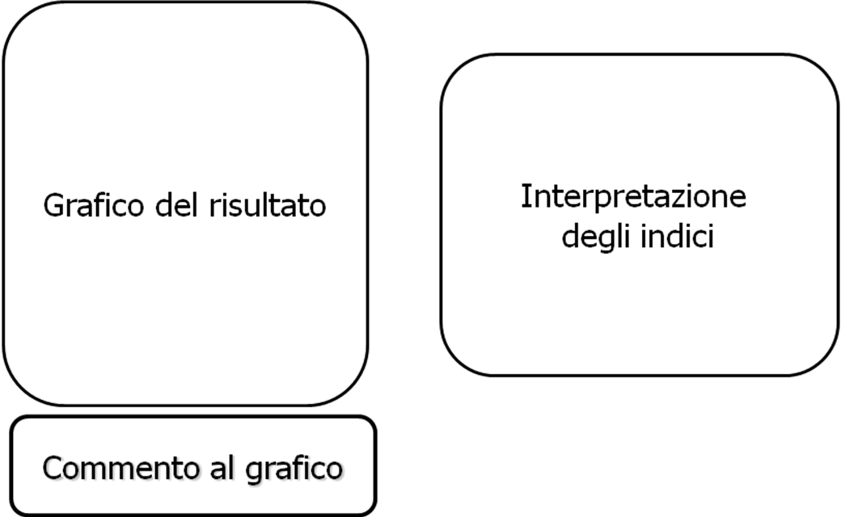

- Definizione di un piano di azione

Grazie ai risultati emersi dall’indagine di Customer Satisfaction, l’organizzazione può definire ed attivare azioni correttive o preventive al fine di migliorare i propri prodotti, servizi o processi nella direzione di una maggiore soddisfazione del cliente.

Copyright sito web:
www.interactiongroup.it è un sito prodotto e di proprietà della Interaction Group
Tutti i diritti sono riservati: © Interaction Group Roma.

Copyright per documento generico:
il presente documento è stato prodotto ed è di proprietà della Interaction Group
Tutti i diritti sono riservati: ©Interaction Group Roma.

